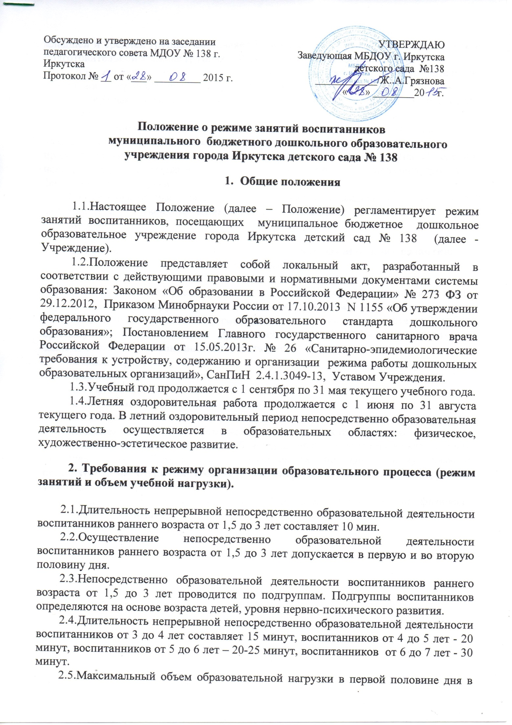

2.5.Максимальный объем образовательной нагрузки в первой половине дня в младшей и средней группах составляет 30 и 40 минут соответственно, в старшей и подготовительной к школе группах - 45 минут и 1,5 часа соответственно.
2.6.В середине времени, отведенного на непрерывную образовательную деятельность, проводят физкультурные минутки.
2.7.Перерывы между периодами непрерывной образовательной деятельности - 10 минут.
2.8.Образовательная деятельность с воспитанниками старшего дошкольного возраста может осуществляться во второй половине дня после дневного сна. Ее продолжительность должна составлять не более 25 - 30 минут в день. В середине непосредственно образовательной деятельности статического характера проводятся физкультурные минутки.
2.9.Образовательная деятельность, требующая повышенной познавательной активности и умственного напряжения воспитанников, организуется в первую половину дня.

3. Требования к организации деятельности по физическому развитию воспитанников.

3.1.Занятия по физическому развитию воспитанников первой младшей группы осуществляют по подгруппам 2 раза в неделю в групповом помещении.
3.2. Занятия по физическому развитию воспитанников в возрасте от 3 до 7 лет организуются 3 раза в неделю. Длительность занятий по физическому развитию зависит от возраста воспитанников и составляет:
- в младшей группе - 15 мин.,
- в средней группе - 20 мин.,
- в старшей группе - 25 мин.,
- в подготовительной группе - 30 мин.
3.3. Занятия по физическому развитию воспитанников в возрасте от 3 до 7 лет организовываются в музыкальном зале или в групповых помещениях.
3.3.В теплое время года при благоприятных метеорологических условиях непосредственно образовательная деятельность по физическому развитию организуется на открытом воздухе – на спортивной площадке или групповом участке.
3.4.Занятия по физическому развитию проводит инструктор по физической культуре или воспитатель.

